De acuerdo al documento de la descripción del problema, se logran rescatar los siguientes puntos:
- Es necesario entrenar la RNA,
- Mostrar su efectividad
- Mostrar la imagen satelital de la ciudad Kolkata.
En la pantalla inicial encontramos un botón para cada una de las funciones antes mencionadas.
En la parte superior izquierda podemos observar un botón con la leyenda “Entrenar Red”, ésto haciendo referencia a la función que llevará a cabo, los demás botones se encuentran deshabilitados, ya que este es el primer paso. (imagen1)

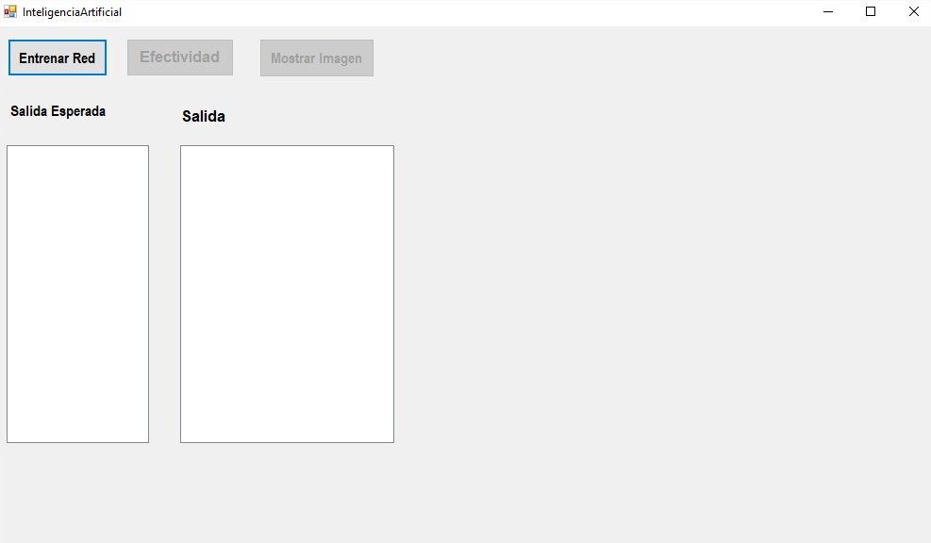
imagen1
Al momento de empezar a entrenar la RNA lo primero que hacemos es asignar un peso a las columnas con relación a las capas ocultas, posteriormente un peso de la capa oculta en relación a la salida, se declara el margen de error, el cual será de 1E-20. Un arreglo donde almacenaremos los pesos W y una matriz para los pesos V. A continuación, mandamos llamar el método “Leer_Train()”, el cual nos ayudará a leer el archivo rsTrain.dat. (Imagen2)
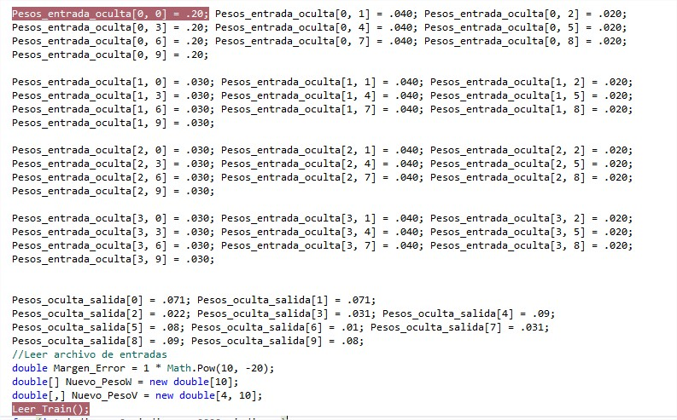
Imagen2
En la imagen 3 podemos ver el método “Leer_Train” con el que obtenemos los valores de los 200 puntos que contiene
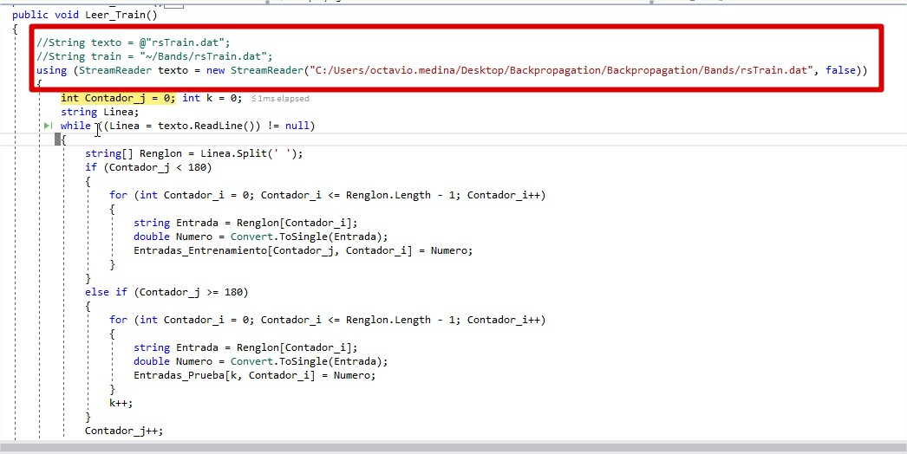
Imagen3
Para finalizar el entrenamiento de la red, tenemos el siguiente ciclo que se encarga de actualizar los valores de entrada, hacer los cálculos y mandar llamar más métodos necesarios para terminar el proceso. (Imagen4)
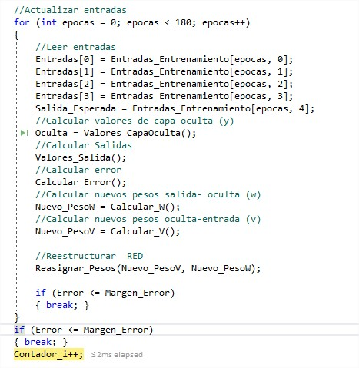
Imagen4

Después de haber entrenado la RNA, podemos probar qué tan efectiva fue, mostrando la salida esperada con la salida que realmente arrojo el cálculo. Lo que podemos observar que esta RNA tuvo 75% de efectividad. (Imagen5)
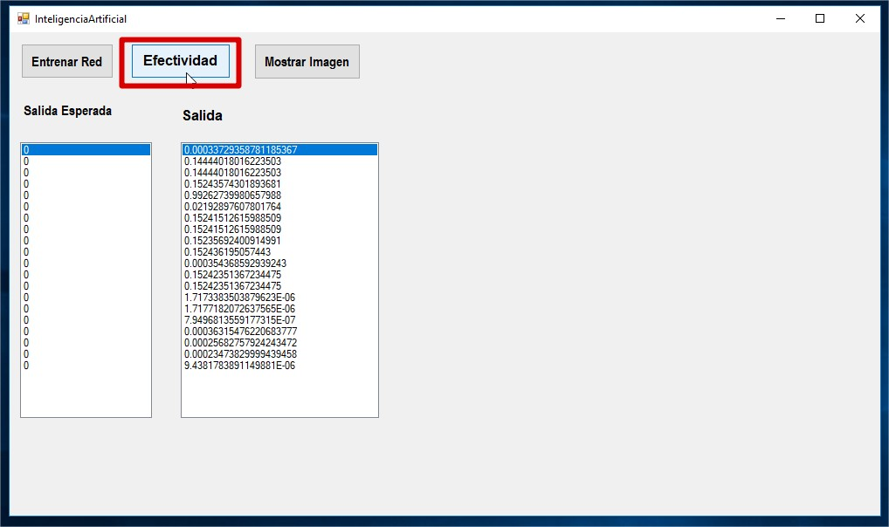
Imagen5
Estos cálculos se realizaron con la ayuda del siguiente fragmento de código (Imagen6):
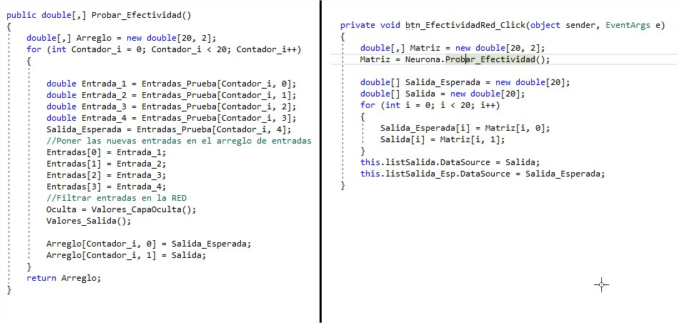
Imagen 6

Finalmente, tenemos el botón que muestra la imagen, y como el nombre lo dice, su función es mostrar la imagen satelital de la ciudad de Kolkata (Imagen7), con uso de los método “Obtener_Imagen” (Imagen8) y “Leer_Bandas” (Imagen9) logramos identificar si el punto será 0 o 1 y así pintar el pixel de color negro o blanco, según sea el caso.
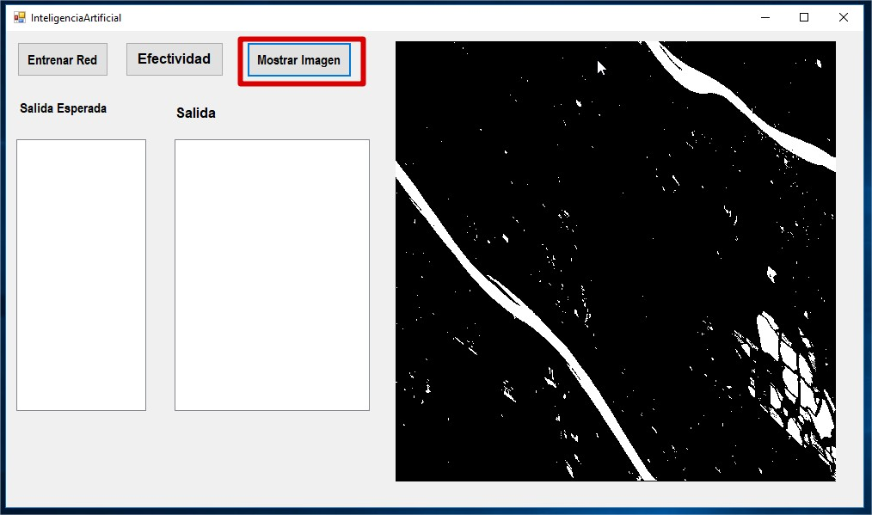
Imagen7
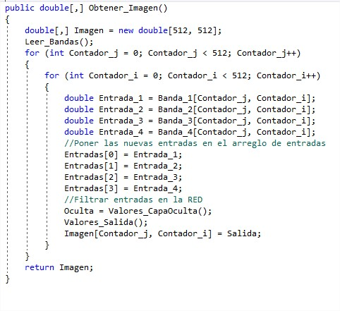
Imagen8
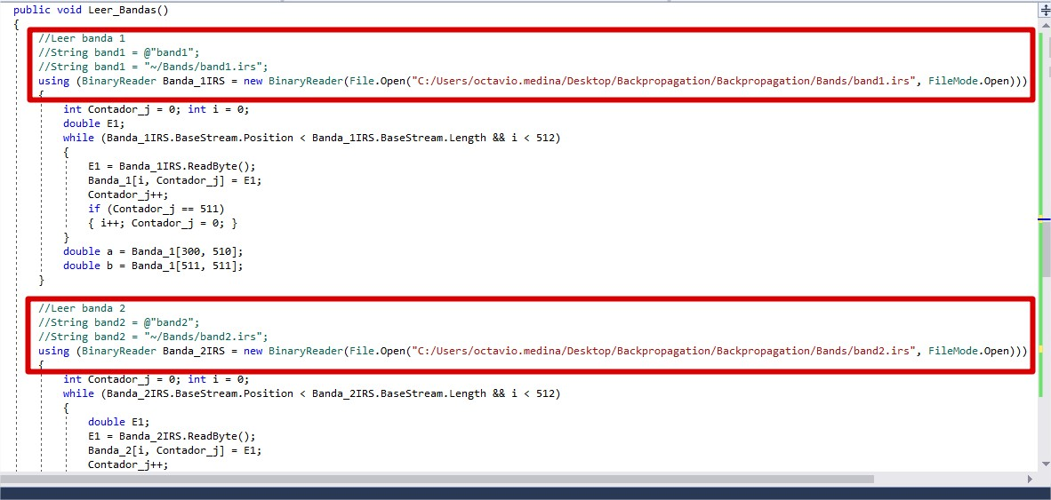
Imagen9

NOTA: En la imagen 3 y la imagen 9, hago el recuadro de color rojo haciendo referencia a lo comentado sobre las rutas relativas y las rutas absolutas, intenté de la manera que se muestra ahí mismo y me seguía marcando errores referentes a que el path no podía ser encontrado, la verdad no tengo idea de por qué no encuentra el path si el archivo se encuentra agregado en la solución. Agrego imagen del explorador de soluciones para mejor detalle.
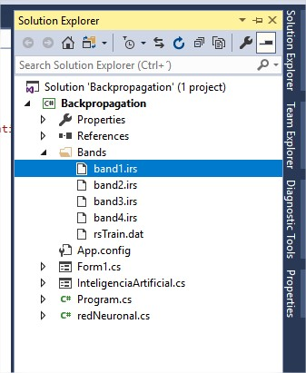
Imagen Detalle

